书香哈工大--中文在线电子图书使用说明
欢迎使用中文在线电子图书！
请您参照以下操作步骤获取账号并登录后使用：
账号获取方式：
- 学校IP范围内电脑端注册；
- CARSI统一认证账号直接登录；
- 图书馆及校友办发放的校友数字阅读卡背面查看账号及密码。
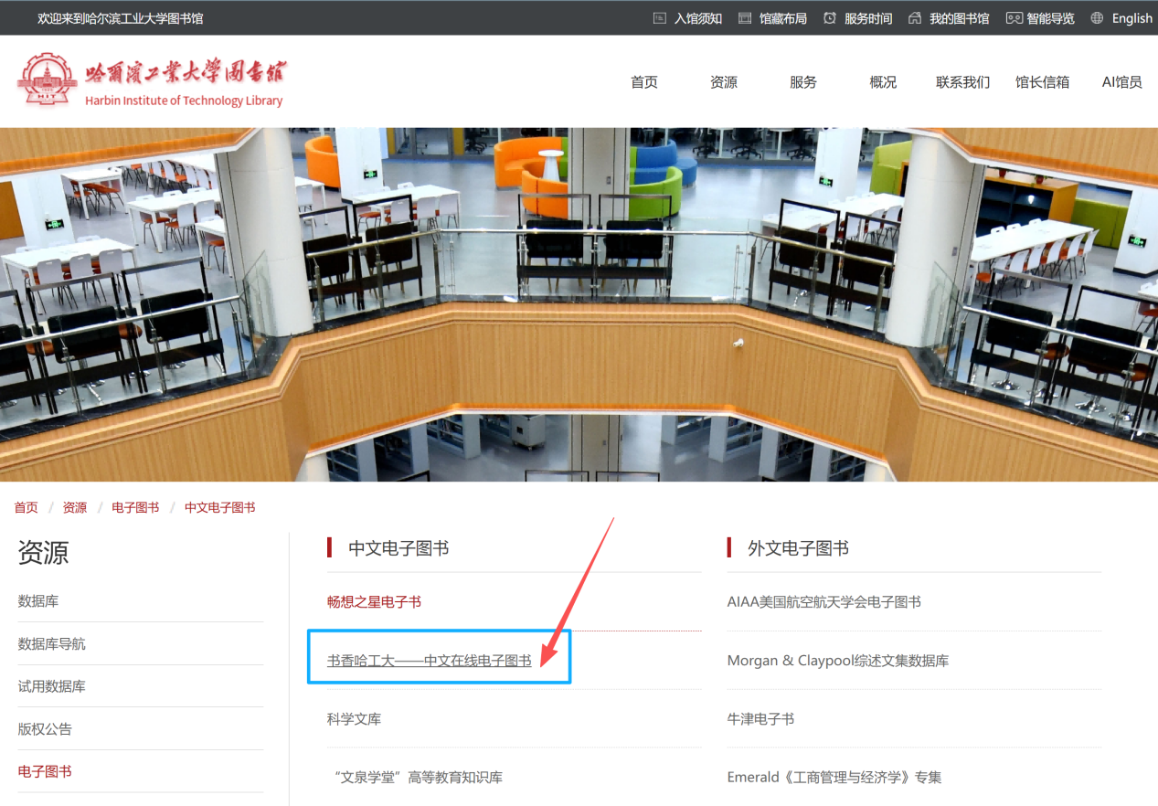

登录与注册入口见“书香哈工大-中文在线电子书平台右上角”
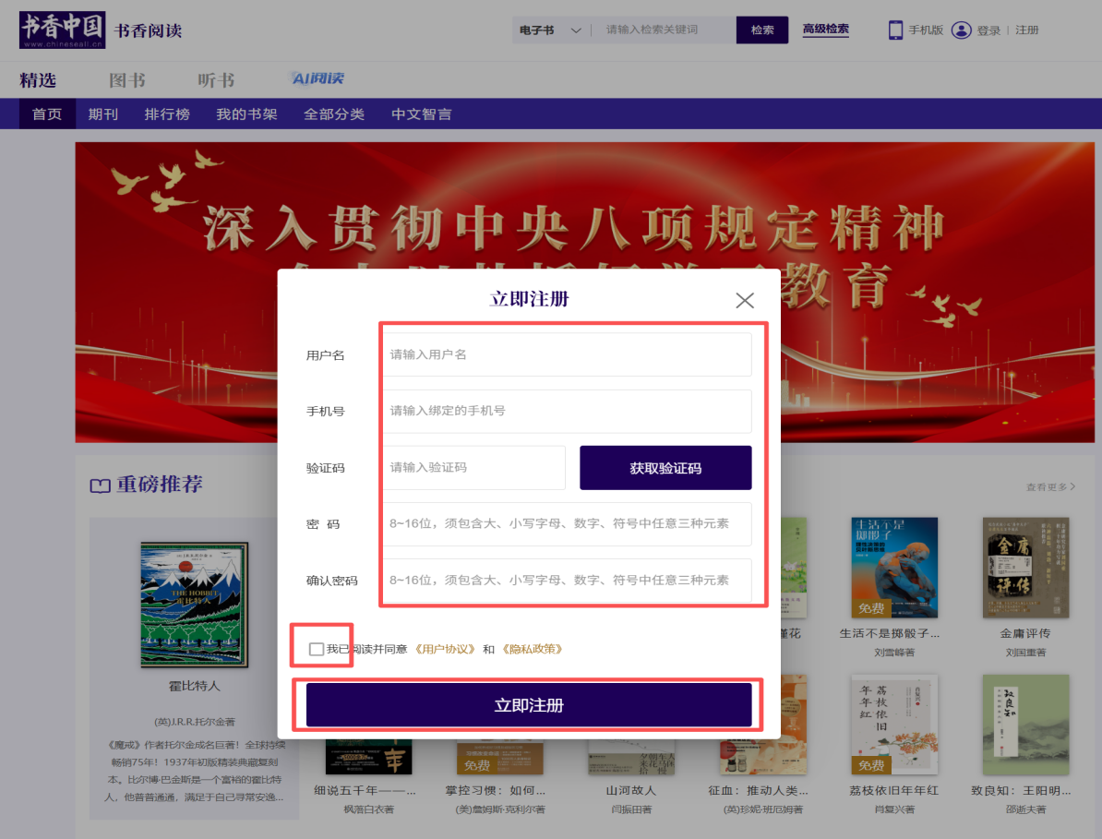
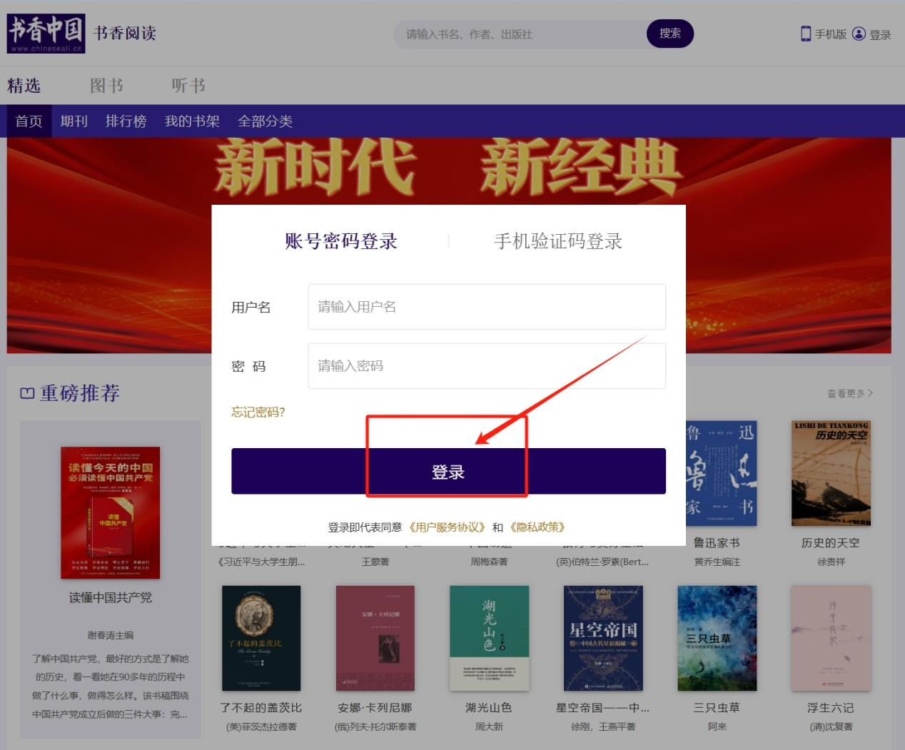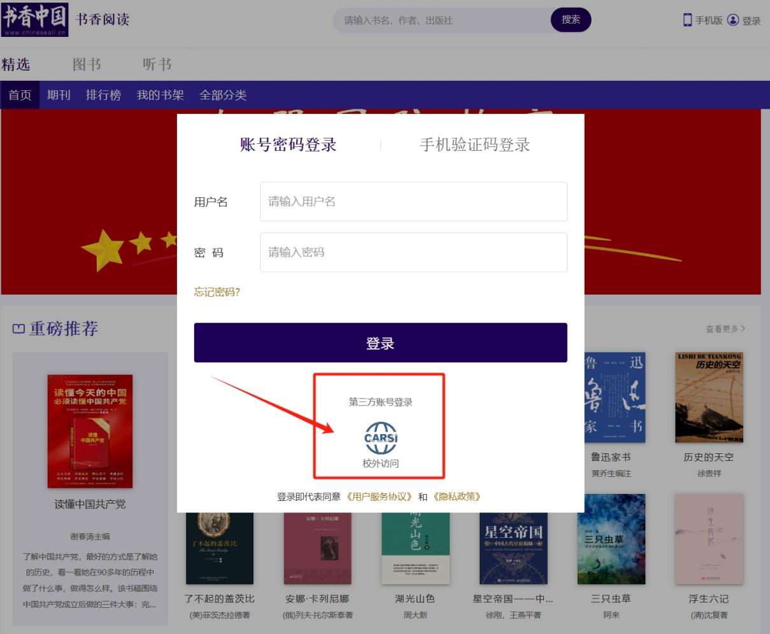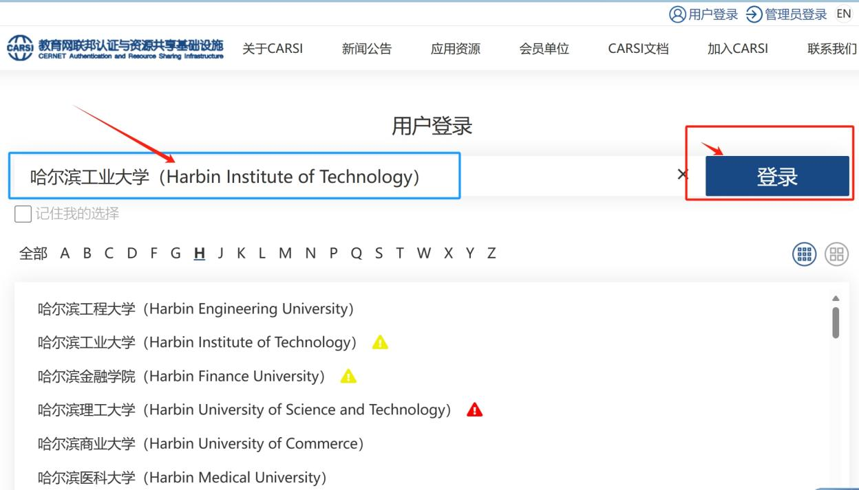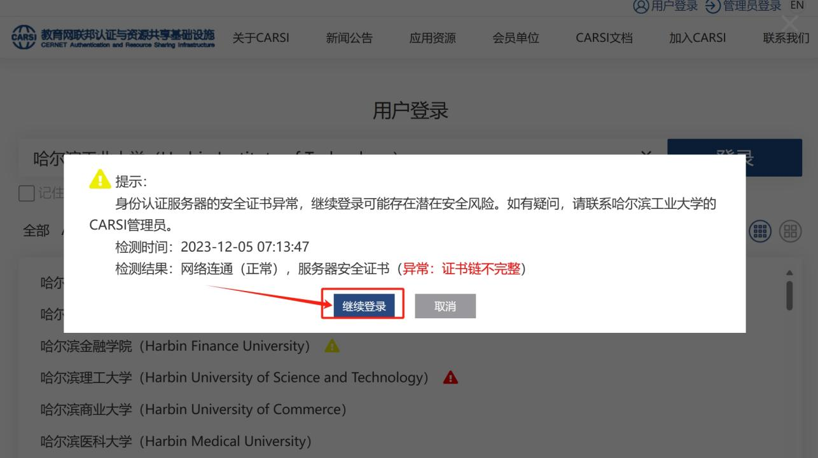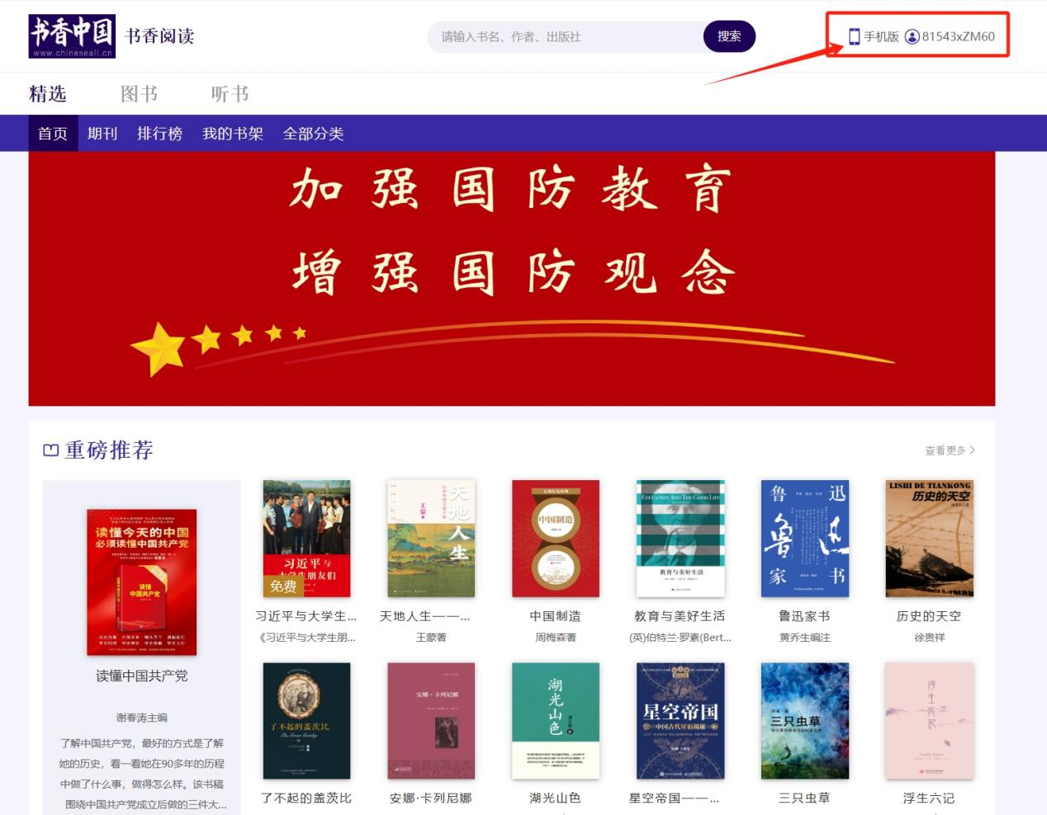
登录后即可阅读及收听平台上丰富的资源。

移动APP端阅读
您可在应用商店搜索“微书房”APP或扫码下载“微书房APP”，并通过学工号及密码登录、IP内自行注册的账号密码或者校友数字阅读卡上的账号密码使用：

按照操作提示登录后可阅读及收听，在阅读过程中可查看目录、调整阅读方向、调整亮度、分享书籍、调整字体大小等。

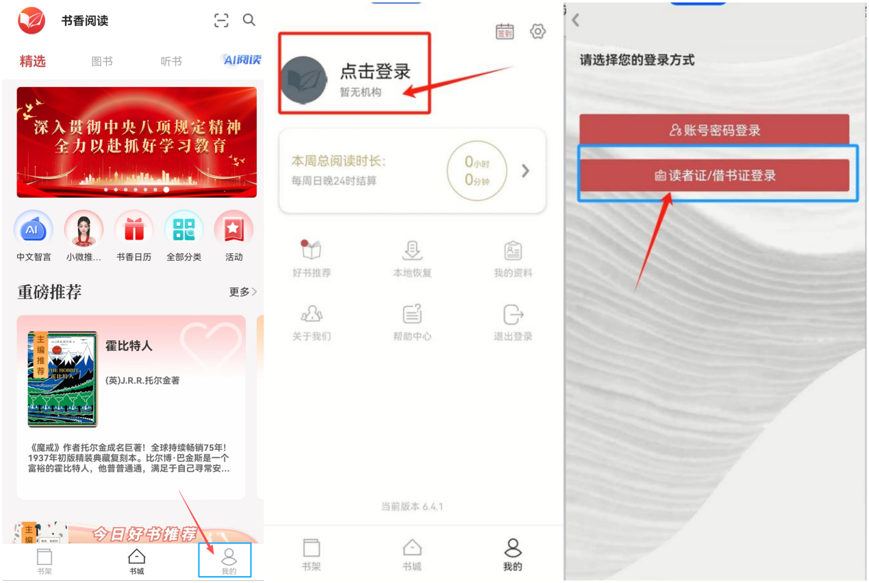

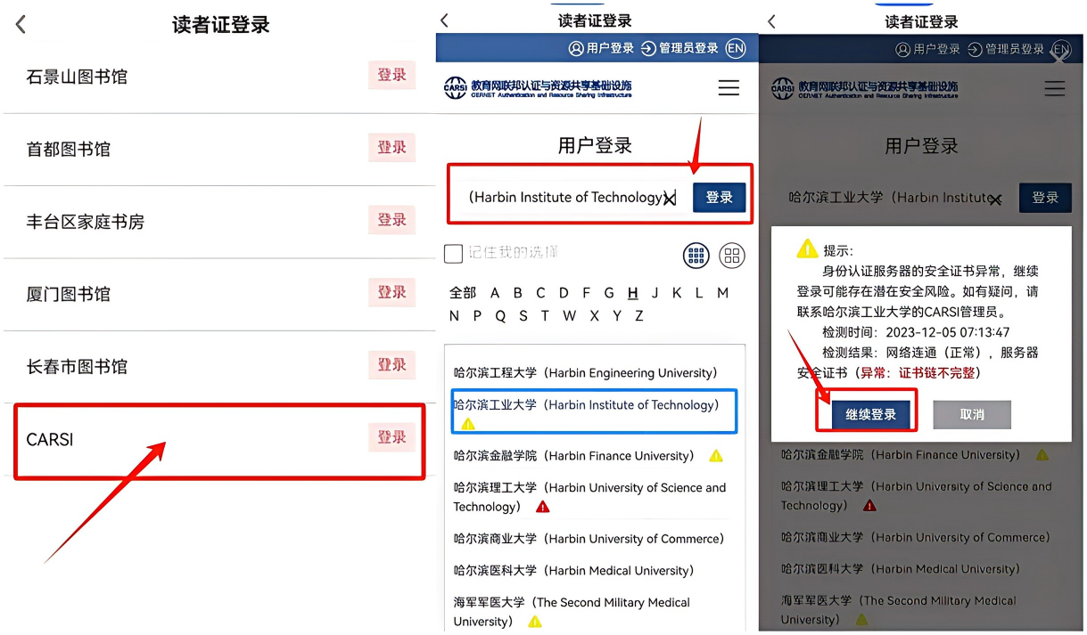

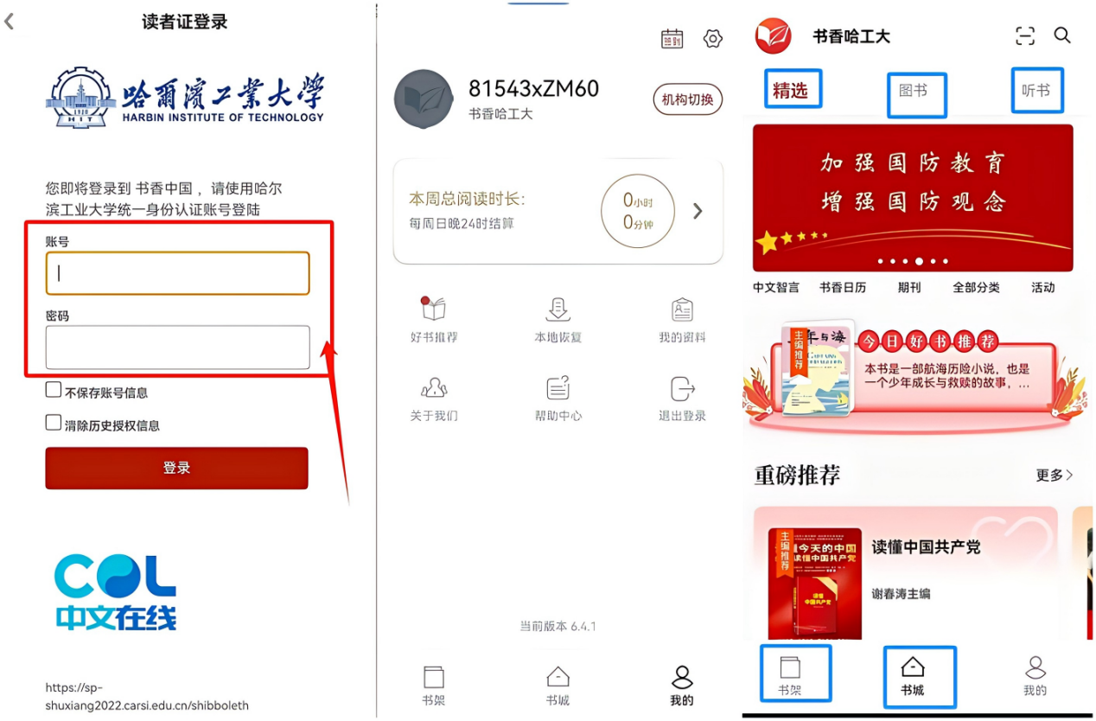

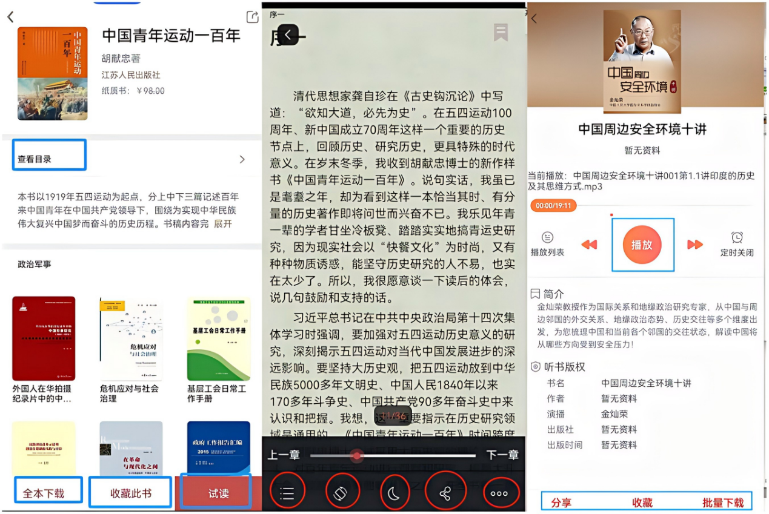

微信端阅读
打开微信并关注哈工大图书馆服务号，在菜单点击“云资源-云阅读”，进入后体验阅读产品。
